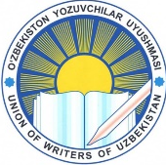

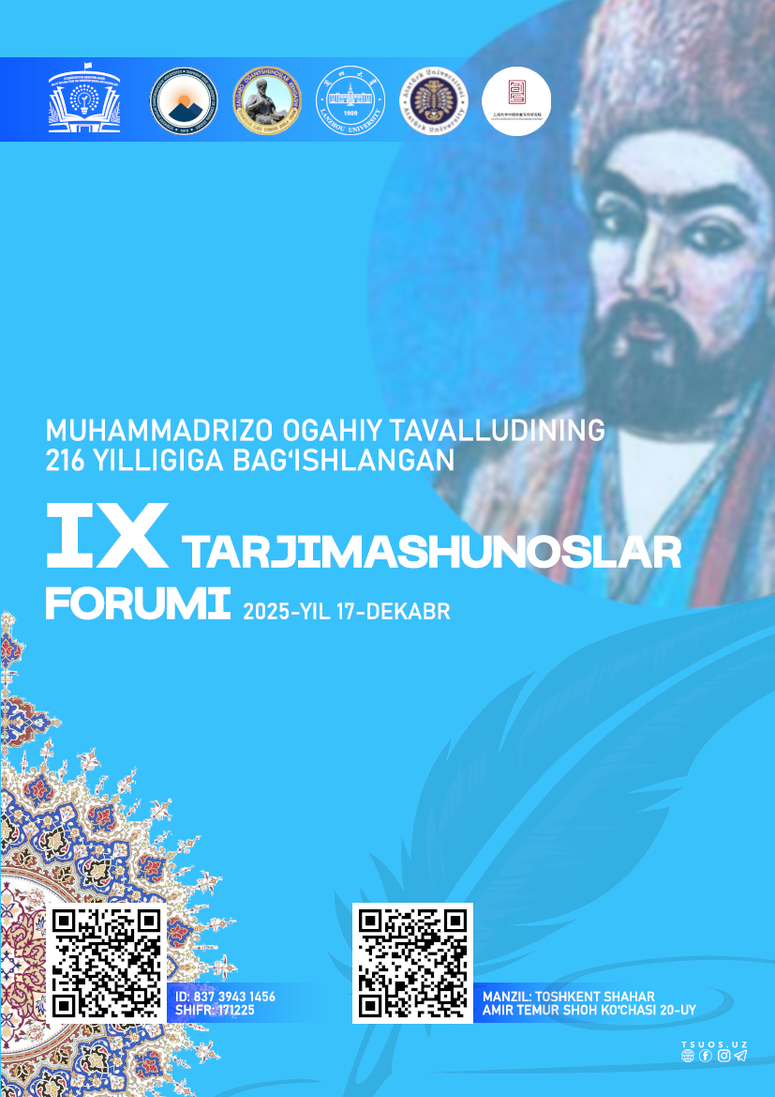

Hurmatli ______________________________!

Sizni 2025-yil 17-dekabr soat 10:00da
“Ogahiy ijodiy merosining oʻrganilishi va
badiiy tarjima masalalari”ga bag‘ishlangan
IX TARJIMASHUNOSLAR XALQARO FORUMIga
taklif qilamiz

Toshkent davlat sharqshunoslik universiteti
Toshkent shahri Amir Temur ko‘chasi 26,
1-qavat, “Anjumanlar zali”

 | ZOOM platformasidagi  havola | 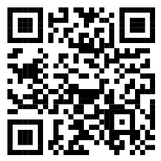 | Manzil xaritasi

DASTUR
10:00 – 10:30 | Adiblar xiyobonida Ogahiy haykali poyida gulchabar qoʻyish marosimi
10.30 – 11.00  ZOOM havolasi:  ID:  Parol: | Ishtirokchilarni qayd etish  https://us06web.zoom.us/j/83739431456?pwd=m5ITlGV5kVW6FPxSIie8h355o9bDgV.1  837 3943 1456  171225
YALPI MAJLIS
KIRISH VA QUTLOV SO‘ZLARI:
11:00 – 11:15 | Gulchehra RIXSIYEVA, f.f.n., professor,  TDSHU rektori | 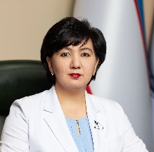
11:15 – 11:30 | Nodirjon XOLBO‘TAYEV, Vazirlar Mahkamasining Davlat tilini rivojlantirish departamenti mudiri. | 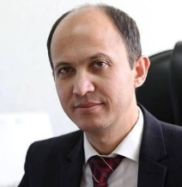
11:30 – 11:45 | Sirojiddin SAYYID, O‘zbekiston Yozuvchilar uyushmasi raisi | 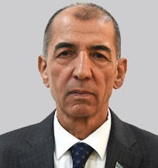
11:45 – 12:00 | Sardor RADJABOV, O‘zbekiston Respublikasi oliy taʼlim, fan va innovatsiyalar vаzirining birinchi o‘rinbosari | 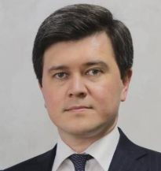
12:00 – 12:10 | Sirojiddin JO‘RAYEV, Kyundong universiteti prorektori, Koreya Respublikasi | 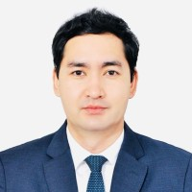
12:10 – 12:20 | Zeqing WU, Minzu universiteti Xorijiy tillar fakulteti dekani, Xitoy Xalq Respublikasi | 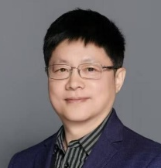
12:20 – 12:30 | DaoJun SUY, Shanghai universiteti Adabiyot va ijodiy yozuvchilik tadqiqot markazi direktori, Xitoy Xalq Respublikasi | 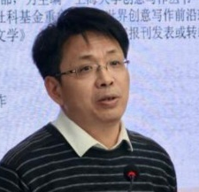
12:30 – 12:45 | Ogahiy ko‘krak nishoni 2025-yil sovrindorlarini taqdirlash
12:45 – 13:00 | Fotosessiya
13:00 – 14:00 | Tushlik

1 – SHO‘BA:
OGAHIY IJODI VA TARJIMASHUNOSLIK TARIXI
ZOOM ID:837 3943 1456 PW:171225
Konfutsiy instituti binosi, 1-qavat, “Anjumanlar zali”
Moderator: | Samida MUSTAFAYEVA – f.f.d., dotsent, Toshkent davlat sharqshunoslik universiteti “Tarjimashunoslik, tilshunoslik va xalqaro jurnalistika” oliy maktabi rahbari
14:00 – 14:10 | Abdurahim MANNONOV, f.f.d., TDSHU professori, O’zbekistonda xizmat ko‘rsatgan yoshlar murabbiysi  Ma’ruza mavzusi: Najmiddin Komilov - Ogahiy tarjimashunoslik faoliyatining tadqiqotchisi
14:10 – 14:20 | Husain BOYDEMIR, Filol.f.d., professor Otaturk universiteti huzuridagi Turkiyshunoslik ilmiy tadqiqotlari instituti direktori (Turkiya)  Ma’ruza mavzusi: Sun’iy Intellekt va turk tilidan o‘zbek tiliga tarjima  (Yapay Zeka ve Türkçeden Özbekçeye Çeviri)
14:20 – 14:30 | Hilola NAZIROVA, Yangi O‘zbekiston universiteti birinchi prorektori, Toshkent. O‘zbekiston  Ma’ruza mavzusi: Muhammadrizo Ogahiy asarlarining yangi katalogi nashri xususida
14:30 – 14:40 | Sultonmurod OLIM, Filol.f.d., Toshkent amaliy fanlar universiteti professori, O’zbekistonda xizmat ko’rsatgan madaniyat xodimi  Ma’ruza mavzusi: “Lison ut-tayr”da naziraviylik va tarjimaviylik sintezi
14:40 – 14:50 | Aynur OZ OZCAN, Dr., Anqara universiteti professori, Turkiya.  Ma’ruza mavzusi: Ankara Üniversitesinde Özbekçe Çeviri Faaliyetleri
14:50 – 15:00 | Zuhriddin ISOMIDDINOV, Filol.f.n. O‘zbekiston Yozuvchilar uyushmasi Badiiy tarjima kengashi raisi, O‘zbekistonda xizmat ko‘rsatgan madaniyat xodimi  Ma’ruza mavzusi: Tarjimada nima muhim: ekvimetriyami yoki impressiya?
15:00 – 15:10 | Abdulla O‘rozboyev, Filol.f.d., Urganch RANCH texnologiya universiteti professori  Ma’ruza mavzusi: Zayniddin Vosifiyning “Badoye’-ul-vaqoe” asari Ogahiy tarjimasida
15:10 – 15:20 | Инна ЦОЙ, к.ф.н., Санкт-Петербургский госуниверситет,  Санкт-Петербург, Россия  Ma’ruza mavzusi: Опыт перевода малой прозы корейской писательницы Пак Кённи (1926-2008) на примере трех рассказов, написанных в середине XX века
15:20 – 15:30 | Nazira as-SALOM, Muhammad Yusuf nomidagi jamoat fondi, “Oltin qalam” adabiy-ijtimoiy gazetasi bosh muharriri, Toshkent, Ozbekiston.  Ma’ruza mavzusi: G‘aybulla as-Salom va o‘zbek tarjimashunosligi
15:30 – 15:40 | Zоhid Sаdiqоv, NamDU professori, Filol.f.d. Namangan, Ozbekiston.  Ma’ruza mavzusi: Zamonaviy tarjimashunoslikka oid tadqiqotlarda G‘aybulla as-Salom ilmiy maktabı an’analari
15:40 – 15:50 | Ergash OCHILOV, O‘zbekiston Respublikasi Fanlar akademiyasi O‘zbek tili, adabiyoti va folklori instituti bo‘lim mudiri, filol.f.n., professor.  Ma’ruza mavzusi: Ogahiy forsiy she’rlarining o‘zbekcha tarjimalari
15:50 – 16:00 | Adhambek ALIMBEKOV, TDSHU professori, Toshkent, Oʻzbekiston.  Ma’ruza mavzusi: O‘girmadan orom topgan tarjimon
16:00 – 16:10 | Muslimbek YOʻLDOSHEV, Oʻzbekistonda xizmat koʻrsatgan madaniyat xodimi, O‘z JOKU dotsenti, Toshkent, Oʻzbekiston  Maʻruza mavzusi: Tarjimadan tarjimaning farqi bor
16:10 – 16:20 | Xayrulla HAMIDOV, TDSHU professori, Toshkent, Oʻzbekiston  Ma’ruza mavzusi: Guntekinning “Yashil kecha” romani o‘zbek tilida
16:20 – 16:30 | Rustam SHARIPOV, Filol.f.d., TDSHU dotsenti, Toshkent, O‘zbekiston.  Ma’ruza mavzusi: Tarjima tarixida leksikografiyaning tutgan o’rni (Jadid tilshunos olimlari faoliyati misolida).
16:30 – 16:40 | Odiljon SAFAROV, Filol.f.n., dotsent, Toshkent, O‘zbekiston.  Ma’ruza mavzusi: G ‘aybulla Salomovning tarjima va tarjima ilmi haqidagi falsafiy qarashlari
16:40 – 16:50 | Mahmadiyor ASADOV, ToshDO‘TAU dotsenti, Toshkent, O‘zbekiston.  Ma’ruza mavzusi: O‘zbek tarjimachiligi tarixiga qisqa nazar
16:50– 17:00 | Zilola XUJANIYAZOVA, TDSHU ilmiy tadqiqotchisi, Toshkent, O‘zbekiston  Ma’ruza mavzusi: Ozod Sharafiddinov – mohir tarjimon
17:00 – 17:10 | Gulmira SATTOROVA, SamDChTI o‘qituvchisi.  Ma’ruza mavzusi: Yasushi Inoue asarlarining o‘zbek tiliga tarjimasi xususida
2 – SHO‘BA:
TARJIMANING LINGVOMADANIY ASPEKTLARI HAMDA SINXRON, KETMA-KET VA ILMIY-TEXNIKAVIY TARJIMA SOHALARINI RIVOJLANTIRISH MASALALARI
ZOOM ID:837 3943 1456 PW:171225
Konfutsiy instituti binosi, 1-qavat, “Alisher Navoiy” zali
Moderator: | Ismatullayeva Nargiza, TDSHU dotsenti, PhD
14:00 – 14:10 | Гульнора МАНСУРОВА, д.ф.н., проф. ТУИТ им. Мухаммада Аль-Хорезми, академик академии “Турон”, Ташкент, Узбекистан.  Ma’ruza mavzusi: Перевод – синтез науки и искусства.
14:10 – 14:20 | Shoira USMANOVA, Filol.f.d., TDSHU professori, Toshkent, O‘zbekiston.  Ma’ruza mavzusi: Lingvomadaniy to’siqlarni bartaraf etish va ularni tarjima qilish muammolari
14:20 – 14:30 | Sylam DINA Doctor of Chinese Language and Literature, Qian wenliang, Professor at the School of Liberal Arts, Shanghai University, and a leading expert in the field of modern and contemporary Chinese literature.  Ma’ruza mavzusi: Kazakh translation of chinese proverbs (From a cognitive perspective of cross-cultural translation)
14:30 – 14:40 | Muhammadrizo ASLONIY, TDSHU katta o ʻqituvchisi, Eron,  Oydin TURDIYEVA, TDSHU dotsenti, Toshkent, Oʻzbekiston.  Maʻruza mavzusi: “Masnaviyi maʼnaviy” asaridagi “talab” tushunchasining oʻzbekcha tarjimasi masalalari
14:40 – 14:50 | Zlixa ORAZIMBETOVA, Filol.f.d., Qoraqalpoq davlat universiteti professori,  Xurliman YUSUPOVA, Qoraqalpoq davlat universiteti tayanch doktoranti  Ma’ruza mavzusi: Gazeta sarlavhalarining tarjimasida milliy mentalitet masalalari
14:50 – 15:00 | Barnohon SHAMSIYEVA, PhD., TDSHU dotsenti, Toshkent, O‘zbekiston.  Ma’ruza mavzusi: Tarjimada adaptatsiya: nazariy yondashuvlar
15:00 – 15:10 | Kebaituli GULIBANUMU, PhD., Associate Professor of Minzu university of China, PRC.  Ma’ruza mavzusi: Developing a Latin-Script Transliteration System for Chinese Proper Nouns Based on Uzbek Phonology (基于乌兹别克语语音本位的中文专有名词拉丁化转写方案构建)
15:10 – 15:20 | Nargiza ISMATULLAYEVA, PhD., TDSHU dotsenti, Toshkent, O‘zbekiston.  Ma’ruza mavzusi: Abdulla Qodiriy asarlarining xorijiy tillarga tarjimalari xususida
15:20 – 15:30 | Nilufar HODJAYEVA, TDSHU PhD, dots. Toshkent, O‘zbekiston.  Iroda FATXUTDINOVA, TDSHU tayach doktoranti, Toshkent, O‘zbekiston.  Mavzu: Frazeologik birliklarning ekvivalentlik mezonlari asosida tahlili (“Darichalar” asari misolida)
15:30 – 15:40 | Dildora ISMAILOVA, Pekin tillar va adabiyot universiteti doktoranti, Pekin, Xitoy Xalq Respublikasi.  Ma’ruza mavzusi: Narrative Reconstruction of Female Images in the Dissemination of Liaozhai Zhiyi in Uzbekistan
15:40 – 15:50 | Gulnoza NAZRULLAYEVA, PhD., TDSHU katta o‘qituvchisi, Toshkent, O‘zbekiston.  Ma’ruza mavzusi: Badiiy tarjimada personajlar nutqidagi vulgarizmlarning tarjimada ifodalanishi
15:50 – 16:00 | Muslima TEMIROVA, TDSHU katta o‘qituvchisi, Toshkent, O‘zbekiston.  Ma’ruza mavzusi: Yapon onomatopeyalarini tarjima qilishda lingvomadaniy muammolar
16:00 – 16:10 | Рустем АЛЛАНЯЗОВ, преподаватель ТГУВ, Ташкент, Узбекистан.  Ma’ruza mavzusi: Модель многозначных отображений в системе морфологического анализа и синтеза слов для англо-каракалпакского машинного перевода
16:10 – 16:20 | Nodira AGZAMOVA, Diplomat universiteti o‘qituvchisi, Toshkent, O‘zbekiston  Ma’ruza mavzusi: Theoretical integration of cognitive-semiotic approach in translation
16:20 – 16:30 | Diyora ABDURAXIMOVA, TDSHU o‘qituvchisi, Toshkent, O‘zbekiston.  Mavzu: Yapon tilidagi metaforalarda “gul” so‘zining qo‘llanilishi
16:30 – 16:40 | Фарзона НОРОВА, учитель ТГУВ, Ташкент, Узбекистан.  Ma’ruza mavzusi: Методы формирования навыков синхронного перевода на начальнем этапе
16:40 – 16:50 | Kamola RASULOVA, TDSHU tayanch doktoranti, Toshkent, O‘zbekiston.  Ma’ruza mavzusi: “Badiiylik” nima, “badiiyat”chi?
16:50– 17:00 | Vazira HAMIDOVA, TDSHU tayanch doktoranti, Toshkent, O‘zbekiston.  Ma’ruza mavzusi: Tarjimada hisob so‘zlarning lingvomadaniy talqini

3 – SHO‘BA:
OGAHIYSHUNOSLIK VA TARJIMASHUNOSLIKNING DOLZARB MASALALARI YOSH TADQIQOTCHILAR NIGOHIDA
ZOOM ID:837 3943 1456 PW:171225
Konfutsiy instituti binosi, 1-qavat, “Konfutsiy” zali
Moderator: | Mahamadtoirova Adiba, TDSHU dotsenti, PhD
14:00 – 14:05 | Mohichehra ABRAMATOVA, TDSHU magistranti, Toshkent, O‘zbekiston.  Ma’ruza mavzusi: Kontekstologık tarjıma lug‘atlar yaratishda korpus obyekt sifatida
14:05 – 14:10 | Sayyora HAMIDOVA, OTU 1-kurs magistranti, Qarshi, O‘zbekiston.  Ma’ruza mavzusi: Oybekning "Navoiy" romani inglizcha tarjimasida portret tasvirining berilishi
14:10 – 14:15 | Aziza MAVLONOVA, TDSHU 1-kurs magistranti, Toshkent, O‘zbekiston  Ma’ruza mavzusi: Premchandnıng “Qismat” romanidagi ayollar portretining o‘zbek tiliga tarjimada berilishi
14:15 – 14:20 | Mahliyo FAYZULLAYEVA, TDSHU magistranti, Toshkent, O‘zbekiston  Ma’ruza mavzusi: xitoy tiliga o‘zlashgan yemak va yegulik nomlari: kelib chiqishi va leksik-semantik xususiyatlari
14:20 – 14:25 | Hulkar MUROTOVA, TDSHU magistranti, Toshkent, O‘zbekiston.  Ma’ruza mavzusi: Fors, o‘zbek va ingliz tillari chog‘ishtirmasida lakunar emotivlarning o‘ziga xos xususiyatlari
14:25 – 14:30 | Умида РАХИМЖОНОВА, магистрант ТГУВ, Ташкент, Узбекистан,  Ma’ruza mavzusi: Особенности передачи политических фразеологизмов при синхронном переводе
14:30 – 14:35 | Otabek MUXAMMADJONOV, TDSHU magistranti, Toshkent, O‘zbekiston.  Ma’ruza mavzusi: Sinxron tarjimaga madaniyatlararo muloqot omillarining ta’siri xususida
14:35 – 14:40 | Dilnoza MIRALIMOVA, TDSHU magistranti, Toshkent, O‘zbekiston  Ma’ruza mavzusi: O‘zbekiston milliy telerаdiokompаniyasidа o‘zbek milliy rаqs sаn’аtini tаdqiq etishning dolzarbligi
14:40 – 14:45 | Iroda RAHMONALIYEVA, TDSHU magistranti, Toshkent, O‘zbekiston  Ma’ruza mavzusi: Zamonaviy fors she’riyati tarjimasining dolzarb muammolari
14:45 – 14:50 | Gulshoda ABDUMALIKOVA, TDSHU magistranti, Toshkent, O‘zbekiston.  Charos TOʻXTASINOVA, TDSHU magistranti, Toshkent, O‘zbekiston.  Ma’ruza mavzusi: O‘zbekcha idiomalar va obrazli birliklarni avtomatik tarjima qilishdagi muammolar va yechimlar
14:50 – 14:55 | Zulfizar QORAXO‘JAYEVA, TDSHU 1-kurs magistranti, Toshkent, O‘zbekiston.  Ma’ruza mavzusi: Badiiy asardagi makon-joy tasvirining tarjimada aks etishi  (Said Nafisiyning “Jannatning yarim yo‘lida” asari misolida)
14:55 – 15:00 | Muslimaxon XAMIDOVA, TDSHU magistranti, Toshkent, O‘zbekiston. Ma’ruza mavzusi: O‘zbekiston internet nashrlarida ayollar tasvirining tonalitet bo‘yicha diskurs tahlili
15:00 – 15:05 | Mirvohid XIDAYEV, TDSHU magistranti , Toshkent, O‘zbekiston.  Zilola Jalolova, TDSHU magistranti , Toshkent, O‘zbekiston.  Ma’ruza mavzusi: Xalqaro jurnalistikada tarjima va tahrirning o‘rni (Hindiston misolida)
15:05 – 15:10 | Zaxro FAYZIYEVA, TDSHU magistranti, Toshkent, O‘zbekiston.  Mavzu: Rasmiy axborot agentlik saytlarida xalqaro munosabatlarning yoritilishi
15:10 – 15:15 | Bibi Robiya RAXMONQULOVA, TDSHU Lingvistika, 1-kurs magistranti, Toshkent, O‘zbekiston.  Ma’ruza mavzusi: Dariy tilidagi zoonim maqollarning semantik tahlili
15:15 – 15:20 | Nargizaxon MIRAXATOVA, TDSHU Lingvistika, 1-kurs magistranti, Toshkent, O‘zbekiston.  Ma’ruza mavzusi: Dariy tilidagi somatik komponentli maqollarning o‘zbek tilidagi tarjima modellari
15:20 – 15:25 | Kumush ABDUVALIYEVA, TDSHU magistranti, Toshkent, O‘zbekiston.  Ma’ruza mavzusi: Tilshunoslik va tarjimashunoslikda polisemiya
15:25 – 15:30 | Umida ODILOVA, TDSHU magistranti , Toshkent, O‘zbekiston.  Ma’ruza mavzusi: Tibbiy madaniyatning rivojlanish bosqichlarida medianing roli
15:30 – 15:35 | Otabek AMIROV, TDSHU talabasi, Toshkent, O‘zbekiston,  Ma’ruza mavzusi: Pokistonda sinxron tarjima tizimining shakllanishi
15:35 – 15:40 | Zumradxon ATABAYEVA, TDSHU talabasi, Toshkent, O‘zbekiston,  Ma’ruza mavzusi: O‘zbekiston va Malayziya xalqaro munosabatlarida tarjimaning ahamiyati
15:40 – 15:45 | Shahzoda NAMOZOVA, TDSHU talabasi, Toshkent, O‘zbekiston,  Ma’ruza mavzusi: Pokistonlik tarjimon: Huma Anvar
15:45 – 15:50 | Nilufar NARZULLAYEVA, TDSHU talabasi, Toshkent, O‘zbekiston,  Ma’ruza mavzusi: Malay tilidagi frazeologizmlarning o‘zbekcha ekvivalenti
15:50 – 15:55 | Dilshoda RAJABOVA, TDSHU talabasi, Toshkent, O‘zbekiston,  Ma’ruza mavzusi: Adibah Amin – yozuvchi va tarjimon
15:55 – 16:00 | Mehrangiz MAXSUDOVA, TDSHU talabasi, Toshkent, O‘zbekiston  Ma’ruza mavzusi: Ingliz maqollarida ayol timsolining roli
16:00 – 16:05 | Dostonbek AHMADOV, ToshDO‘TAU 4-kurs talabasi, Toshkent, O‘zbekiston  Ma’ruza mavzusi: Sharif Rizoning tarjimonlik faoliyati
16:05 – 16:10 | Diyora MUBINOVA, TDSHU 4-kurs talabasi. Toshkent, O‘zbekiston  Ma’ruza mavzusi: Urdu va o‘zbek tilida uchraydigan mushtarak so‘zlar
16:10 – 16:15 | Mahliyo Shokirova, KIUT 4-kurs talabasi,  Ma’ruza mavzusi: Reklama tarjimasida matn va mazmunning mosligi
16:15 – 16:20 | Nilufar Nusratova, TDSHU Amaliy fanlar fakulteti, xorijiy til va adabiyoti:ingliz tili 1-kurs talabasi, Toshkent, O`zbekiston  Ma’ruza mavzusi: The role of translation and editing in international journalism

